Kajian Teologis Makna Posintuwu Bagi Gereja Kristen Sulawesi Tengah (GKST) Jemaat Hosana Panjo

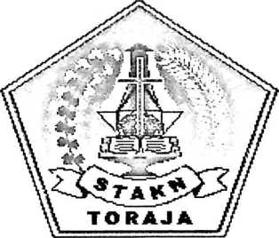

**SKRIPSI**

Diajukan Kepada Sekolah Tinggi Agama Kristen Negeri Toraja  
untuk Memenuhi Salah Satu Persyaratan Guna  
Memperoleh Gelar Sarjana Teologi

OLEH

**MEIWIT** A  
NIRM : 2007 2634

SEKOLAH TINGGI AGAMA KRISTEN NEGERI TORAJA

2 0 12

Kajian Teologis Makna Posintuwu Bagi  
Gereja Kristen Sulawesi Tengah (GKST)  
Jemaat Hosana Panjo

**SKRIPSI**

Diajukan Kepada Sekolah Tinggi Agama Kristen Negeri Toraj  
Untuk Memenuhi Salah Satu Persyaratan Guna  
Memperoleh Gelar Sarjana Teologi

OLEH:

**MEIWITA**NIRM: 20072634

SEKOLAH TINGGI AGAMA KRISTEN NEGERI TORAJA

2012

Judul : POSINTUWU

Subjudul : Kajian Teologis Makna Posintuwu Bagi Gereja Kristen Sulawesi Tengah (GKST) Jemaat Hosana Panjo

Sebagai salah satu persyaratan guna memperoleh gelar Saijana Teologi pada Sekolah Tinggi Agama Kristen Negeri Toraja.

Disiapkan Oleh : MEI WITA Dosen Pembimbing : Pdt. J.R. Pasolon, M.Th Naomi Sampe, S.Th

Telah dipertahankan oleh penulis di depan Panitia Ujian Saijana (SI) Sekolah Tinggi Agama Kristen Toraja.

Mengkendek, 02 Juli 2012

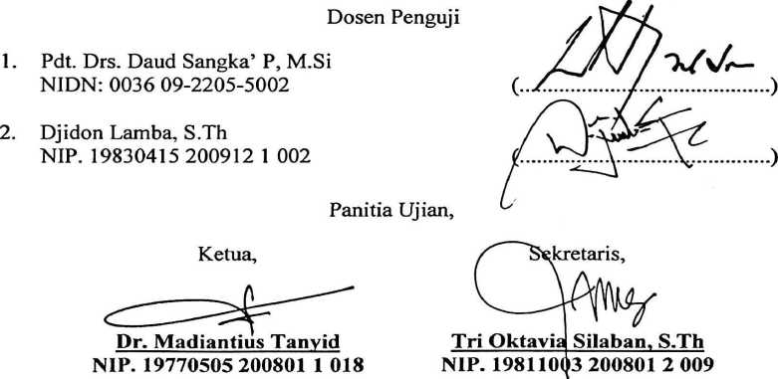

27 200604 1 001



Skipsi dengan judul : POSINTUWU

Sub Judul : Kajian Teologis Makna Posintuwu Bagi Gereja Kristen

Sulawesi Tengah (GKST) Jemaat Hosana Panjo Disiapkan Oleh : Nama : MEIWITA

NIRM : 20072634

Jurusan : Kependetaan

Skripsi ini telah dibaca dan diperiksa dengan teliti, telah memenuhi persyaratan untuk

dipertahankan oleh penulisnya di hadapan Panitia Ujian dan para penguji skripsi STAKN Toraja.

Mengkendek, 02 Juli 2012

Dosen Pembimbing,



ABSTRAK

Skripsi ini berjudul POSfNTUWU, dengan subjudul “Kajian Teologis Makna Posintuwu Bagi Gereja Kristen Sulawesi Tengah (GKST) Jemaat Hosana Panjo”.

Penelitian ini bertujuan untuk mengetahui apa dan bagaimana nilai-nilai, makna dan keberadaan serta implikasi posintuwu dalam kehidupan masyarakat suku Pamona khusunya bagi GKST Jemaat Hosana Panjo.

Berdasarkan hasil penelitian, posintuwu berpengaruh dalam kehidupan suku Pamona baik secara sosial maupun kekristenan. Budaya posintuwu dan Injil tidak saling bertubrukan tetapi saling melengkapi dan saling membangun untuk membentuk masyarakat yang kuat dan saling mengasihi.

KATA PENGANTAR

Ada sukacita yang dirasakan oleh penulis ketika pada akhirnya boleh menyelesaikan semua tanggungjawab yang harus ditempuhnya di tingkat pendidikan Strata Satu (SI) melalui karya tulis skripsi ini. Penulis menyadari bahwa semua itu bisa terjadi bukan karena kekuatan dan usaha sendiri tetapi karena kebaikan dan perkenaan Tuhan. Untuk itu melalui kesempatan ini penulis pertama-tama berterima kasih kepada Tuhan Yesus Kristus yang senantiasa memberi berkat dan kasih-Nya kepada penulis dalam situasi apapun, terutama ketika penulis menyelesaikan tulisan ini.

Penulis juga hendak berterima kasih kepada orang-orang yang boleh Tuhan pakai untuk menolong dan mendampingi penulis selama ini :

1. Bapak Salmon Pamantung, M.Th selaku ketua Sekolah Tinggi Agama Kristen Negeri (STAKN) Toraja tempat penulis bernaung dan menimba ilmu selama ini beserta dosen dan pegawai yang telah menjadi bagian dari penulis untuk berproses.
2. Bapak Pdt. J.R. Pasolon, M.Th dan ibu Naomi Sampe, S.Th dosen pembimbing bagi penulis dalam menyelesaikan karya tulis ini yang senantiasa memotivasi dan memberi saran serta kritikan yang membangun bagi penulis selama ini beserta dengan seluruh kesabaran yang dimilikinya.
3. Bapak Robi Marrung, S.Th yang telah menjadi dosen wali bagi penulis dari awal penulis mengenyam pendidikan di STAKN Toraja dan juga bapak Mur Sinampe, S.Th yang selalu memotivasi penulis dalam setiap urusan di kampus.
4. Masyarakat dan jemaat tempat penulis pernah melayani selama ini di Rantebua, Rantai Damai dan Pamona Selatan terlebih khusus warga Gereja Kristen Sulawesi Tengah jemaat Hosana Panjo tempat penulis menyelesaikan tulisannya. Pdt. Sarman Tamera, S.Th, vicharis Yuliester Rameode, S.Th, bapak L. Bintiri, bapak H.H. Sau yang telah membantu penulis menyiapkan data-data yang diperlukan. Dan juga semua narasumber yang telah meluangkan waktu dan pikirannya dalam membantu penulis selama ini.
5. Segenap Majelis Gereja Toraja dan rekan kerja di OIG jemaat Londa dan Pa’besenan-Klasis Kesu’ Malenong, BPK Kesu’ Malenong, pengurus PPGT dan SMGT Klasis Kesu’ Malenong yang banyak memberi kesempatan kepada penulis untuk belajar dan melayani.
6. Pdt. Luther Tamba dan Pdt. Satria Malaga Sirupa,S. Th yang telah memberi sumbangsih pemikiran dalam proses hidup penulis.
7. Kakek dan nenek dari penulis, Daniel Kemu’ dan almh. Johana Sombo serta keluarga yang senantiasa mendukung penulis baik dari segi moral, waktu dan tenaga sejak penulis lahir hingga sekarang ini. Orang tua dan saudara penulis, Berlin Damai Payung dan Ronnie Payung.
8. Orangtua yang selama ini memberi diri memperhatikan dan mendukung penulis: mama dan papa Panjo (S. Sambali dan A.Gadji) juga saudara penulis Aris dan

Kartika Sambali, mama Flores (Maria Maxima Mbi Tonga) dan adik-adik kekasih, dan bunda Pdt. Yulpianti, S.Th beserta keluarga di Ge’tengan dalam pondok Pelangi.

1. Rekan-rekan angkatan 2007 dan segenap mahasiswa STAKN Toraja yang selama ini menjalin kerjasama yang baik. Juga rekan-rekan perwalian Bapak Robi Marrung,S.Th dan mahasiswa HMJ Kependetaan.
2. Teman-teman di Filio Voice, Junreski dan Novi, Desi Rante, Bakkara’, Mike Masiri, Dayan Lebang, Vicharie, Ayu Astari, Flendri Syaloom Saputro, Onnis Paorongan dan Albert. E. Ginting (si Batak).
3. Sesama Pandu jambore III SMGT: Proponen Lius (klasis Simbuang), Febri, Danliberdan, Mika, kak Endi’, Oom Palomba’, kak Pattal, Cahaya, Edelwais Sarma, Ment, Joshua dan semuanya.
4. Teman-teman di Poso (Pendolo, Bo’e, Korompaka, Panjo dan Bancea) dan semua yang mengenal penulis di situs jejaring sosial Facebook @Meiwita Grachzie.
5. Yang kukasihi dan selalu mengasihiku dan bisa menjadi tong sampah serta pemberi motivasi serta suntikan semangatku : Pebi Pakan.

Penulis menyadari bahwa dalam tulisan ini banyak kekurangan di sana-sini.

Karena itu, demi kesempumaanya maka penulis tetap mengharapkan masukan yang

bersifat konstruktif dari segenap pembaca. Akhirnya semoga tulisan ini membawa

manfaat dan memberikan tambahan pengetahuan bagi pembaca.

Rantepao, Juli 2012

Penulis

DAFTAR ISI

halaman

HALAMAN JUDUL i

HALAMAN PENGESAHAN ii

HALAMAN PERSETUJUAN iii

ABSTRAK iv

KATA PENGANTAR v

DAFTAR ISI 1

BAB I PENDAHULUAN 1

1. Latar Belakang 4
2. Rumusan Masalah 4
3. Tujuan Penelitian 4
4. Metode Penelitian 4
5. Definisi Konseptual 4
6. Signifikansi Penulisan 5
7. Sistematika Penulisan 6

BAB II LANDASAN TEORI POSINTUWU 7

1. Pengertian Istilah 7
2. Kebudayaan 7
3. Adat 13
4. Masyarakat 17
5. Landasan Alkitabiah 21
6. Budaya/ Adat Posintuwu.

BAB III METODOLOGI PENELITIAN

1. Lokasi, Gambaran Umum Lokasi Penelitian dan

Jenis Penelitian

1. Lokasi
2. Gambaran umum Tempat Penelitian
3. Jenis Penelitian
4. Narasumber/ Informan
5. Teknik Pengumpulan Data
6. Teknik Analisis Data

BAB IV PEMAPARAN DAN ANALIS HASIL PENELITIAN

1. Pemaparan Hasil Penelitian
2. Refleksi Teologis Posintuwu
3. Titik temu dan titik pertentangan dalam budaya

posintuwu

1. Sikap Transformatif terhadap budaya Posintuwu
2. Posintuwu sebagai sarana persekutuan, kesaksian dan

Pelayanan (diakonia) suatu refleksi transformatif

BAB V KESIMPULAN

1. Kesimpulan
2. Saran-saran

DAFTAR PUSTAKA

LAMPIRAN